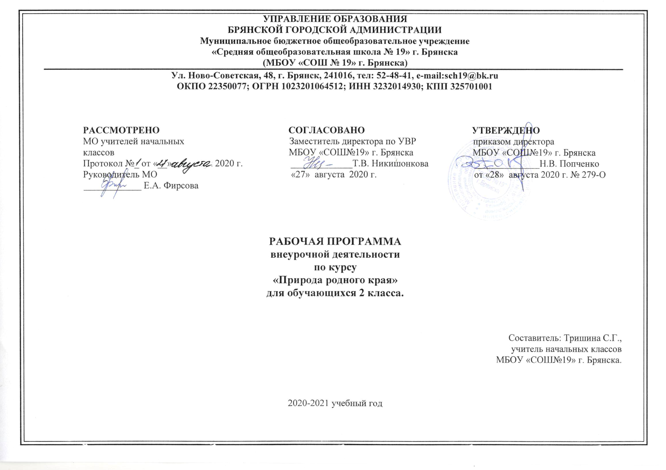
ПОЯСНИТЕЛЬНАЯ ЗАПИСКА
Рабочая программа по курсу внеурочной деятельности «Брянский край. Природа родного края » для 2 класса начальной школы составлена и реализуется на основе следующих документов:
1.Федеральный закон « Об образовании в Российской Федерации» от 29.12.2012 г. №273-ФЗ (с изменениями).
2.Приказ Министерства образования и науки РФ от 06.10.2009 г. №373 «Об утверждении и введении в действие федерального государственного образовательного стандарта начального общего образования» (с изменениями и дополнениями).
3. Программа учебного курса «Природа родного края» Пряникова Н. Е., Шик.Н.В.-Брянск: «Курсив», 2012г.
4.Основная образовательная программа начального общего образования МБОУ «СОШ №19» г. Брянска.
5 . Учебный план МБОУ «СОШ №19» г. Брянска на 2020-2021 учебный год.

Цели и задачи курса
Цель: формирование и развитие экологически сообразного поведения у младших школьников, бережного и трепетного отношения к природе родного края и страны в целом.
Программа ставит перед собой следующие задачи:
1. Формирование знаний о закономерностях и взаимосвязях природных явлений, единстве неживой и живой природы, о взаимодействии и взаимозависимости природы, общества и человека.
2. Формирование осознанных представлений о нормах и правилах поведения в природе и привычек их соблюдения в своей жизнедеятельности.
3. Формирование экологически ценностных ориентации в деятельности детей.
4. Воспитание ответственного отношения к здоровью, природе, жизни.
5. Развитие способности формирования научных, эстетических, нравственных и правовых суждений по экологическим вопросам.
6. Развитие: альтернативного мышления в выборе способов решения экологических проблем, восприятия прекрасного и без образного, чувств удовлетворения и негодования от поведения и поступков людей по отношению к здоровью и миру природы.
7. Развитие потребности в необходимости и возможности решения экологических проблем, доступных младшему школьнику, ведения здорового образа жизни, стремления к активной практической деятельности по охране окружающей среды.
8. Развитие знаний и умений по оценке и прогнозированию состояния и охраны природного окружения.

Межпредметные связи
- С литературным чтением на краеведческой основе.
- С окружающим миром. Привлечение произведений художественной литературы к изучению природы родного края значительно обогащает учебный процесс.
- Фрагменты из рассказов, сказов, стихотворений оживляют впечатления учащихся, поддерживают их познавательный интерес. Образная, яркая речь художественных текстов повышает эмоциональность восприятия, содействует эстетическому воспитанию детей, развивает чувство восхищения родной природой.

Во 2 классе на изучение курса «Брянский край. Природа родного края. » из регионального компонента отводится 1час в неделю. Курс рассчитан на 34часа.
Срок реализации рабочей программы - 2020-2021 уч.год.
В авторскую программу изменения не внесены.
Программа обеспечена следующим учебным пособием:
1. Программа учебного курса «Природа родного края» Пряникова Н. Е., Шик.Н.В.-Брянск: «Курсив», 2012г.
2. Учебник «Природа родного края» Пряникова Н. Е.,Шик.Н.В..-Брянск: «Курсив», 2013г

ПЛАНИРУЕМЫЕ РЕЗУЛЬТАТЫ ИЗУЧЕНИЯ КУРСА
Личностными результатами изучения предмета являются:
- интерес к познанию мира природы;
- потребность к осуществлению экологически сообразных поступков;
-осознание места и роли человека в биосфере как существа биосоциального;
- преобладание мотивации гармоничного взаимодействия с природой с точки зрения экологической допустимости.

Метапредметными результатами изучения курса «Природа родного края» являются умения:
-определять и формулировать цель деятельности на уроке с помощью учителя;
-проговаривать последовательность действий на уроке;
-учиться высказывать своё предположение (версию) на основе работы с материалом учебника;
-учиться работать по предложенному учителем плану;
-ориентироваться в учебнике (на развороте, в оглавлении, в условных обозначениях); в словаре;
-находить ответы на вопросы в тексте, иллюстрациях;
-делать выводы в результате совместной работы класса и учителя;
-преобразовывать информацию из одной формы в другую: подробно пересказывать небольшие тексты;
-оформлять свои мысли в устной и письменной форме (на уровне предложения или небольшого текста);
-слушать и понимать речь других; пользоваться приёмами слушания: фиксировать тему (заголовок), ключевые слова;
-выразительно читать и пересказывать текст;
-договариваться с одноклассниками совместно с учителем о правилах поведения и общения, оценки и самооценки и следовать им;
-учиться работать в паре, группе; выполнять различные роли (лидера, исполнителя).

Предметными результатами изучения курса «Природа родного края» является знание наиболее типичных представителей животного мира России, Брянской области;
- какую пользу приносят представители животного мира;
- некоторые пословицы, поговорки, загадки о животных;
- планета Земля - наш большой дом;
- Солнце - источник жизни на Земле;
- неживое и живое в природе Брянской области;
- основные группы растительных и животных организмов Брянской области и их приспособленность к условиям существования (примеры);
- влияние деятельности человека на условия жизни живых организмов (примеры);
- самоценность любого организма;
- значение тепла, света, воздуха, почвы для живых существ, связи между ними (примеры);
- значение растений и животных в жизни человека, условия их выращивания и правила ухода;
- многообразие растений, животных, грибов, экологические связи между ними;
- основные виды растений и животных различных экосистем (леса, луга и т. д.);
- организмы, приносящие ущерб хозяйству человека, и некоторые меры борьбы с ними;
- человек существо природное и социальное; разносторонние связи человека с окружающей природной средой;
- условия, влияющие на сохранение здоровья и жизни человека и природы;
- различия съедобных и несъедобных грибов;
- позитивное и негативное влияние деятельности человека в природе;
- способы сохранения окружающей природы Брянской области;
- что такое наблюдение и опыт;
- экология - наука об общем доме;
- экологически сообразные правила поведения в природе.
Умения:
- узнавать животных и птиц родного края на картинках, по описанию;
-ухаживать за домашними животными и птицами;
- выполнять правила экологически сообразного поведения в природе;
- применять теоретические знания при общении с живыми организмами и в практической деятельности по сохранению природного окружения и своего здоровья;
- ухаживать за культурными растениями и домашними животными (посильное участие);
- составлять экологические модели, трофические цепи;
- доказывать, уникальность и красоту каждого природного объекта;
- заботиться о здоровом образе жизни;
- заботиться об оздоровлении окружающей природной среды, об улучшении качества жизни;
- предвидеть последствия деятельности людей в природе (конкретные примеры);
-улучшать состояние окружающей среды (жилище, двор, улицу, ближайшее природное окружение);
- осуществлять экологически сообразные поступки в окружающей природе;
- наблюдать предметы и явления природы по предложенному плану или схеме;
- оформлять результаты наблюдений в виде простейших схем, знаков, рисунков, описаний, выводов;
- ставить простейшие опыты с объектами живой и неживой природы.
Формы контроля:
- тестирование:
- проект «Мой край»

Содержание курса
Программа «Природа родного края» имеет эколого-биологическую и патриотическую направленность, является учебно-образовательной с практической ориентацией.
Раздел 1. В гостях у осени(9ч)
В гостях у осени. Краски осени. В царстве растений. Осенние прогулки по брянскому лесу.
Загадки. Пословицы, поговорки об осени. Для самых любознательных. Соображалки. В царстве животных. Кто и как готовится к зиме. В царстве рыб. Народные приметы осени.
Происхождение названий месяцев
Раздел 2. В гости к зиме (9ч)
В гости к Зиме. Зимние месяцы. Народный зимний календарь. Для самых любознательных. Новый год. Зимние слова. Февраль в народном календаре. Жизнь животных зимой. Для самых любознательных. Белая книга. Растения зимой. Зимние мотивы — стихи, песни, забавы. Как относятся к деревьям разных народов
Раздел 3. В гости к весне (9ч)
В гости к Весне. К истокам слова. Растения весной. Первоцветы Брянского края. Береза — символ России. Жизнь животных. Здравствуйте, пернатые друзья! Верные друзья. Звери весной. Проснулись ящерицы, змеи, лягушки. Первые насекомые
Раздел 4. В гостях у лета (7ч)
В гостях у Лета. К истокам слова. Признаки хорошей погоды. Ненастья. Как образуется дождь? Почему бывают грозы? Отчего бывает радуга? В лес по ягоды пойдем. Охраняемые природные территории и объекты.

ТЕМАТИЧЕСКИЙ ПЛАН
 | Раздел | Количество  часов
1 | В гостях у осени | 9 часов
2 | В гости к зиме | 9 часов
3 | В гости к весне | 9 часов
4 | В гостях у лета | 7часов
 | Итого: | 34часа

Тематическое планирование для 2 класса на 2020-2021 учебный год
В соответствии с календарным учебным графиком МБОУ «СОШ №19» г. Брянска на 2020-2021 учебный год тематическое планирование для 2 класса составлено на 33 часа.

№п/п | Кол-во часов | Дата урока  по плану | Дата фактич.  проведе  ния урока | Тема урока
 | 1 | 07.09 |  | В гостях у осени. Краски осени
 | 1 | 14.09 |  | В царстве растений
 | 1 | 21.09 |  | Осенние прогулки по брянскому лесу
 | 1 | 28.09 |  | Загадки. Пословицы, поговорки об осени. Для самых любознательных. Соображалки
 | 1 | 05.10 |  | В царстве животных. Кто и как готовится к зиме
 | 1 | 12.10 |  | В царстве рыб
 | 1 | 19.10 |  | Народные приметы осени
 | 1 | 26.10 |  | Происхождение названий месяцев
 | 1 | 02.11 |  | В гости к Зиме. Зимние месяцы
 | 1 | 09.11 |  | Народный зимний календарь
 | 1 | 16.11 |  | Для самых любознательных. Белая книга
 | 1 | 23.11 |  | Зимние слова. Февраль в народном календаре
 | 1 | 30.11 |  | Жизнь животных зимой
 | 1 | 07.12 |  | Для самых любознательных. Белая книга
 | 1 | 14.12 |  | Растения зимой
 | 1 | 21.12 |  | Зимние мотивы — стихи, песни, забавы
 | 1 | 28.12 |  | Как относятся к деревьям разных народов
 | 1 | 11.01 |  | В гости к Весне. К истокам слова
 | 1 | 18.01 |  | Растения весной
 | 1 | 25.01 |  | Первоцветы Брянского края
 | 1 | 01.02 |  | Береза — символ России
 | 1 | 08.02 |  | Жизнь животных. Здравствуйте, пернатые друзья!
 | 1 | 15.02 |  | Верные друзья
 | 1 | 01.03 |  | Звери весной
 | 1 | 15.03 |  | Проснулись ящерицы, змеи, лягушки
 | 1 | 22.03 |  | Первые насекомые
 | 1 | 29.03 |  | В гостях у Лета. К истокам слова
 | 1 | 05.04 |  | Признаки хорошей погоды. Ненастья
 | 1 | 12.04 |  | Как образуется дождь? Почему бывают грозы?
 | 1 | 19.04 |  | Отчего бывает радуга?
 | 1 | 26.04 |  | В лес по ягоды пойдем
 | 1 | 17.05 |  | Охраняемые природные территории и объекты
 | 1 | 24.05 |  | Повторение пройденного

